SAC FEUTRE en Colourscape de Rowan
Création Le Comptoir
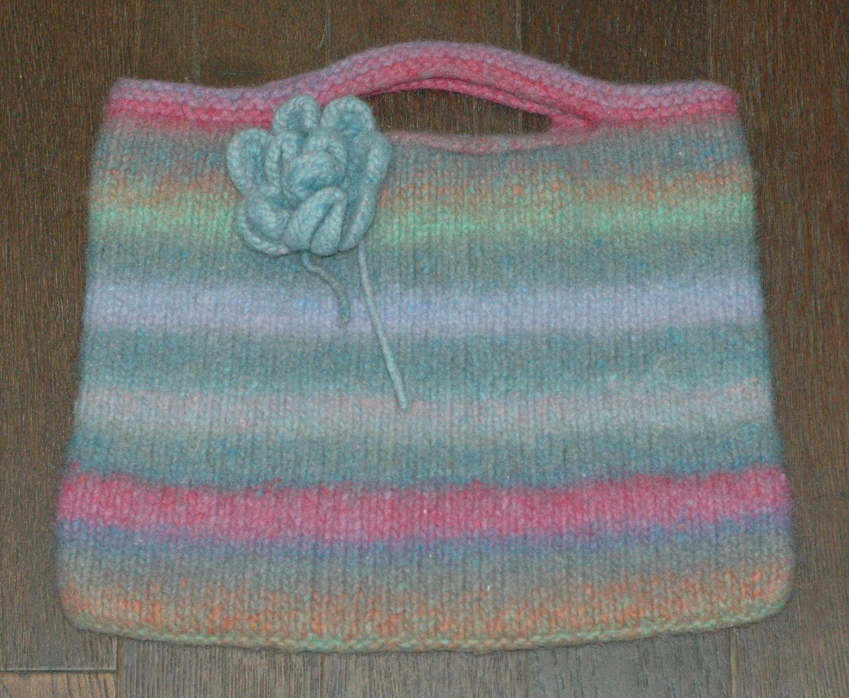

Taille unique
Fournitures :
- 2 écheveaux de Colourscape de Rowan
- Aiguilles circulaires n°8
- Aiguilles droites n°8
- 1 anneau marqueur

Dimensions :
Dimensions avant feutrage : L 42 cm x H 42 cm
Dimensions après feutrage : L 31 cm x H 25 cm
Réalisation :
Ce sac se tricote en une seule pièce, en rond et en commençant par le haut.
Monter 100 mailles.
Fermer le rang et placer un anneau marqueur en début de tour.
Tricoter 4 rangs de point mousse (1 tour à l’endroit / 1 tour à l’envers / 1 tout à l’endroit / 1 tour à l’envers).
Rang 5 : 13 m end, rab 24 m, 26 m end, rab 24 m, 13 m end.
Rang 6 : 13 m end, monter 24 m, 26 m end, monter 24 m, 13 m end.
Continuer en jersey (attention, pour tricoter du jersey avec des aiguilles circulaires, il faut tricoter toujours à l’endroit) jusqu’à une hauteur totale de 40 cm.
Rabattre les mailles avec le système des trois aiguilles (avec une troisième aiguille, tricoter ensemble les 1^{ères} m de chaque extrémité des aiguilles circulaires, tricoter ensuite ensemble les 2^{èmes} m. Cela donne 2 m sur l’aiguille tenue dans la main droite. Rabattre la 1ère sur la 2ème. Tricoter ensemble les 3^{èmes} m. Rabattre la 2ème m sur la 3ème. Continuer ainsi jusqu’à la fin du rang).

Rentrer tous les fils.

Confectionner ensuite une rosette comme suit :

Avec des aiguilles droites n° 8, monter 134 mailles.
Rg 1 : tricoter toutes les mailles à l’endroit
Rg 2 : 2 m end, * 1 m end, repasser la m sur l’aig de gauche, faire glisser 8 m par-dessus cette maille sans les tricoter, tricoter une seconde fois cette maille, 2 m end *, répéter de * à * = il reste 38 mailles.
Rg 3 et 4 : tricoter 28 m à l’end, faire glisser la maille suivante sur l’aig de droite sans la tricoter, passer le fil sur le devant, tourner le tricot et tricoter jusqu’à la fin du rang.
Rg 5 et 6 : tricoter 18 m à l’end, faire glisser la maille suivante sur l’aig de droite sans la tricoter, passer le fil sur le devant, tourner le tricot et tricoter jusqu’à la fin du rang.
Rg 7 et 8 : tricoter 8 m à l’end, faire glisser la maille suivante sur l’aig de droite sans la tricoter, passer le fil sur le devant, tourner le tricot et tricoter jusqu’à la fin du rang.
Couper le fil et le passer dans les 38 mailles.
Former la rosette et l’arrêter par quelques points.
La coudre sur le sac.

Feutrer ensuite le tout à la machine (programme à chaud 60°C ou 90°C, sans savon ni assouplissant).
Faire sécher à plat et repasser si nécessaire.
C’est terminé !

